REQUERIMENTO Nº ___/2025
AUTORIA DA VEREADORA: FRANCINEIDE BARBOSA DE SOUZA – FRANÇA– PT

EMENTA:REQUER PROVIDÊNCIAS URGENTES PARA RECUPERAÇÃO DO ASFALTO NA ENTRADA DO BAIRRO DO BARALHO.

Exmo. Sr. Presidente,

Requeiro, na forma do disposto no art. 116, combinado com o art. 119, inciso IV, do Regimento Interno, depois de ouvido o Plenário, que seja direcionado expediente ao Ilmo. Sr Jefferson Luis Dantas Silva que está como Secretário Municipal de infraestrutura, para que seja realizada, com urgência, a operação de tapa-buraco ou serviço de recapeamento asfáltico na entrada do bairro do Baralho, localizado em frente ao posto de gasolina, nas imediações da Praça do Caranguejo, tendo em vista o estado crítico da via e o risco iminente de acidentes para motoristas e pedestres.

Justificativa

O referido trecho apresenta buracos de grandes proporções, comprometendo a mobilidade urbana e colocando em risco a segurança viária.
O fluxo intenso de veículos, aliado à proximidade de estabelecimentos comerciais e à praça, aumenta a vulnerabilidade de quem trafega pelo local. A intervenção imediata é necessária para prevenir acidentes, reduzir danos materiais e garantir condições adequadas de tráfego.

Sem mais para o momento reitero votos de cordialidade e respeito.

Sala das Sessões, 22 de setembro de 2025.

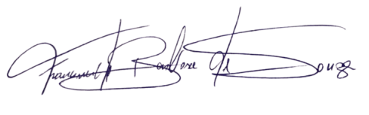
Francineide Barbosa de Souza
Vereadora - PT

